У К Р А Ї Н А

Г А Й С И Н С Ь К А М І С Ь К А Р А Д А
Гайсинського району Вінницької області
ВИКОНАВЧИЙ КОМІТЕТ
РІШЕНННЯ

16 травня 2025 р. №120. .
Про розгляд заяв та клопотань
громадян та підприємств

Розглянувши клопотання та заяви щодо елементів благоустрою населених пунктів Гайсинської міської територіальної громади, а також звернення відокремленого підрозділу ВГО «Об’єднання матерів і дружин захисників України» в Вінницькій області, керуючись ст.ст.30,31, п.6 ст.59 Закону України «Про місцеве самоврядування в Україні», виконком міської ради ВИРІШИВ:
1.Надати дозвіл Гайсинському ККП на придбання та встановлення інсталяції «Дерева надії» з інформаційною табличкою з текстом «Підтримай Захисників та Захисниць України, які перебувають в полоні або пропали безвісті» та конструкцію для прапорців вшанування пам’яті загиблих/померлих Захисників та Захисниць України з інформаційною табличкою з текстом «Вшануй пам'ять загиблих/померлих Захисників та Захисниць України» на площі Миру в м. Гайсині згідно малюнку (додається).
2.Погодити гр. Груші Олегу Миколайовичу проведення благоустрою території прилеглої до ділянки зливостоку від вул. Річкової в районі західної межі садиб №30, №28 з проведенням санітарної очистки, території та утримання в експлуатаційному стані.
Закріпити для здійснення благоустрою та належного утримання території загального користування (межі згідно додатку) за гр. Грушою Олегом Миколайовичем, який мешкає по вул. Річкова, №28, відповідно пп. 5.4.7 «Правил благоустрою Гайсинської міської ради» затверджених рішенням №6 35 сесії 8 скликання від 24.06.2022 року.
3.Надати дозвіл гр. Артеменко Валентині Іванівні на влаштування септику, з дотриманням санітарних вимог, на прибудинковій території житлового будинку за власний рахунок по вул. Західна, 14 в м. Гайсині.
4.Надати дозвіл гр. Бойку М.Ф. на влаштування септику, з дотриманням санітарних вимог, на прибудинковій території житлового будинку за власний рахунок по вул. Перекопська, 3/3 в м. Гайсині.
5.Внести зміни в в п.1 рішення виконавчого комітету Гайсинської міської ради від 19.03.2025 р. №79 «Про розгляд заяв та клопотань щодо елементів благоустрою» та п. 1 викласти в новій редакції:
«Погодити ТОВ «ШАЙР ЛТД» в особі директора Стецюка Миколи Миколайовича проведення благоустрою території прилеглої до житлового будинку по вул. Грушевського, 68 в м. Гайсині з влаштуванням паркувальної кишені на 6 (шість) місць (в тому числі 2 (два) місця для маломобільних груп населення) з нанесенням необхідної дорожньої розмітки та влаштуванням тротуарної доріжки відповідно до схеми благоустрою (додається).
Закріпити для здійснення благоустрою та належного утримання території загального користування (межі згідно додатку) за гр. Стецюком Миколою Миколайовичем по вул. Грушевського, 68, відповідно пп. 5.4.7 «Правил благоустрою Гайсинської міської ради» затверджених рішенням №6 35 сесії 8 скликання від 24.06.2022 року.
6.Контроль за виконанням цього рішення покласти на в.о. начальника відділу містобудування, архітектури, ЖКГ, благоустрою, інфраструктури міської ради В.П. Юрчака.

Міський голова А.І.Гук

Додаток
до рішення виконавчого комітету
Гайсинської міської ради
від 16.05.2025 р.№120

СИТУАЦІЙНА СХЕМА
дислокації місця утримання благоустрою території гр. Грушою О.М.
в м. Гайсині (по вул. Річковій 28)
М1:500

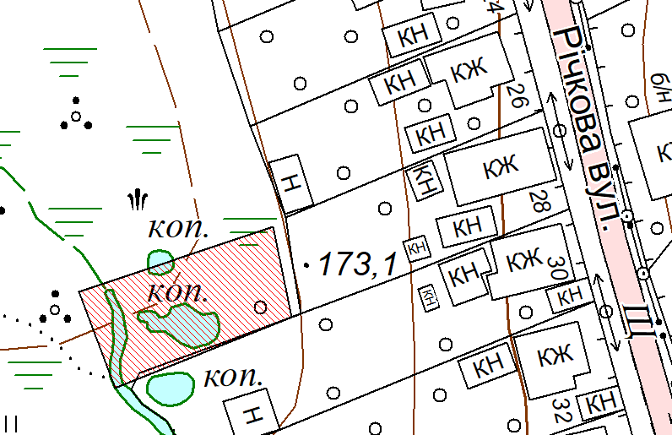

- місце утримання благоустрою території гр. Грушою О.М.

Секретар виконкому А.П.Філімонов

